LB-MS4X泵吸氨气检测仪
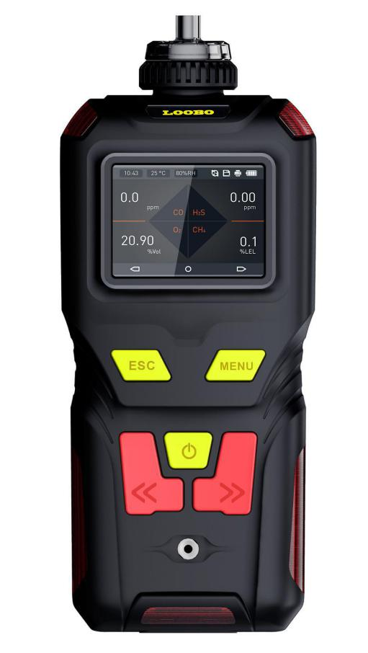
产品介绍：

LB-MS4X是一款可测有毒有害气体的检测仪，广泛用于不同环境下气体浓度的检测，主要石油、仓储、市政燃气、消防、冶金、生物医药、能源电力、电厂、化工、应急检测、受限空间检测、管道管路检测、环保局、电子等行业。

产品特点：

1、泵吸式采样，采样距离超过10米
2、2.3寸高清彩色屏
3、大容量数据存储，10万条数据容量可通过USB传到电脑
4、四种气体同时显示、单项显示、曲线显示的3种界面可调
5、气体浓度单位可快速切换
6、可显示最大值、最小值及平均值
7、中英文显示界面
8、内置水尘过滤器及温度补偿功能保证测量精度
9、4500mA大容量锂聚合物充电电池
10、声、光、振动三级报警，让用户更方便了解危险
11、可选高温高湿预处理系统及手柄处理更复杂的环境

技术参数：

检测气体：NH3
测量范围： 0-100、1000ppm
检测原理：电化学
采样方式：泵吸式
采样流量：500ml/min
精度：±3%FS
重 复 性：≤±2%
线 性 度：≤±2%
响应时间：T90≤20S
显示方式：2.3寸高清彩屏
显示语言：中英文
显示内容：4组气体显示，单组大字气体显示及单组曲线图形显示可转换
电池容量：4500mA聚合物充电电池
充 电 器：USB充电器
数据存储：1O万条数据容量
数据通讯：USB数据接口或选RS232接口
防护等级：IP65
防爆等级：ExiaⅡCT6
工作温度：-40℃～70℃
工作湿度：0-99%RH
尺寸重量：165mm×75mm×30mm 0.3kg
标准配置：主机、USB充电器、鳄鱼夹、水尘过滤器、通讯光盘、铝制箱、合格证、保修卡、说明书。
